# THÌ HIỆN TẠI HOÀN THÀNH – NGỮ PHÁP QUAN TRỌNG SỐ 4

# 

# 1. Khái niện thì hiện tại hoàn thành

# 

# ****Thì hiện tại hoàn thành (Present perfect)**** là một thì trong ngữ pháp tiếng anh,  được dùng để diễn tả hành động, sự việc đã xảy trong quá khứ, nhưng vẫn còn kéo dài đến hiện tại và có thể tiếp tục xảy ra trong tương lai.

**2. Cấu trúc câu thì hiện tại hoàn thành**

**2.1. Câu khảng định**

Câu khảng định hay còn gọi là câu trần thuật, câu kể được dùng để thể hiện, diễn đạt thông tin, sự việc, sự việc hay hiện tượng mang tính xác thực thông tin, nội dung.

### Công thức: S + have/has + V3 + N/Adj.

### Trong đó: I/ We/ You/ They/ Danh từ số nhiều + have

### He/ She/ It/ Danh từ số ít / Danh từ không đếm được + has

Ký hiệu: V3 là dạng quá khứ phân từ II của động từ (Past Participle).

Ví dụ:

We have been coming here since 2022. (Chúng tôi đã đến đây từ năm 2022).

My dad has been at work for 2 hours. (Bố của tôi đã đi làm được 2 giờ).

Phân tích: Sự việc chúng tôi đến đây từ năm 2022 hay bố tôi đi làm được 2 giờ đã xảy ra trong quá khứ (từ năm 2022 và cách đây 2 giờ) và bây giờ vẫn đang xảy ra tại thời điểm nói nghĩa là bây giờ tôi vẫn sống ở dây hay bố tôi vẫn đi làm chưa về.

**2.2. Câu phủ định**

Câu phủ định là câu mang ý nghĩa phản bác, phản đối hay không đồng ý với một ý kiến, sự việc hay vấn đề nào đó. Về cấu trúc câu thì thêm "not" vào sau động từ là "have/has" là được. Cụ thể như thế nào mời các bạn đọc tiếp.

**Cấu trúc: S + have/has + not + V3 + N/Adj.**

Lưu ý viết tắt: have not = haven’t; has not = hasn’t.

Ví dụ:

They haven't lived there since last week. (Họ đã không sống ở đó từ tuần trước).

He hasn't been to school since the beginning of the week. (Anh ấy đã không đến trường từ đầu tuần).

Phân tích: sự việc họ không sống ở đó từ tuần trước hay anh ta đã không đến trường từ đầu tuần đã xảy ra trong quá khứ nhưng vẫn còn kéo dài đến thời điểm nói. Tức là hiện giờ họ vẫn không sống ở đây và anh ta vẫn không đến trường

**2.3. Câu hỏi**

Những câu dùng để thắc mắc về những điều bản thân chưa biết là câu hỏi hay còn gọi là câu nghi vấn. Chúng ta thường đặt câu hỏi cho người khác, đôi khi lại hỏi cho chính mình.

Trong câu hỏi thì hiện tại hoàn thành có 2 dạng cấu trúc câu: Cấu trúc câu hỏi có câu trả lời là Yes/No và Cấu trúc câu hỏi với các từ hỏi là Wh-.

Câu hỏi có câu trả lời Yes/No

Công thức: Have/Has + S + V3 + N/Adj?

Yes, S + Have/has.

No, S + haven’t/hasn’t.

Ví dụ 1:

Peter: Has he been to school yet? (Anh ấy đã đến trường chưa).

Ruby: Yes, he has. (Vâng, anh ta đến rồi).

Ví dụ 2:

Peter: Have they been here since yesterday? (Họ đã ở đây từ hôm qua có phải không).

Ruby: No, they haven’t. (Không, không phải).

Phân tích câu: Sự việc anh ấy đến trường và họ đã ở đây từ hôm qua đã xảy ra trước thời điểm nói đến nghĩa là cách đây 1 khoảng thời gian anh ấy đã đến trường rồi và ngày hôm qua họ đã ở đây rồi. Do đó hai hành động này đều xảy ra trong quá khứ và nó đã kéo dài tới thời điểm nói.

**Câu hỏi vơi từ để hỏi wh-.**

**Công thức: Wh- + have/has + (not) + S + N/Adj?**

Đối với câu hỏi có từ hỏi là “Wh-” thì câu trả lời có cấu trúc câu như cấu trúc câu ở dạng khảng định hoặc phủ định của thì này.

Ví dụ:

Nisa: What year did he live here? (Anh ấy đã sống ở đây năm nào).

Anna: He has lived here since 2021. (Anh ta sống ở đây từ năm 2021).

Phân tích: Sự việc anh ta sống ở đây đã xảy ra trước thời điểm nói (từ năm 2021) và bây giờ anh ta vẫn đang sống ở đây. Như vậy sự việc này đã xảy ra trong quá khứ nhưng chưa hoàn tất, vẫn còn kéo dài tới thời điểm nói, thậm trí còn diễn ra trong tương lai.

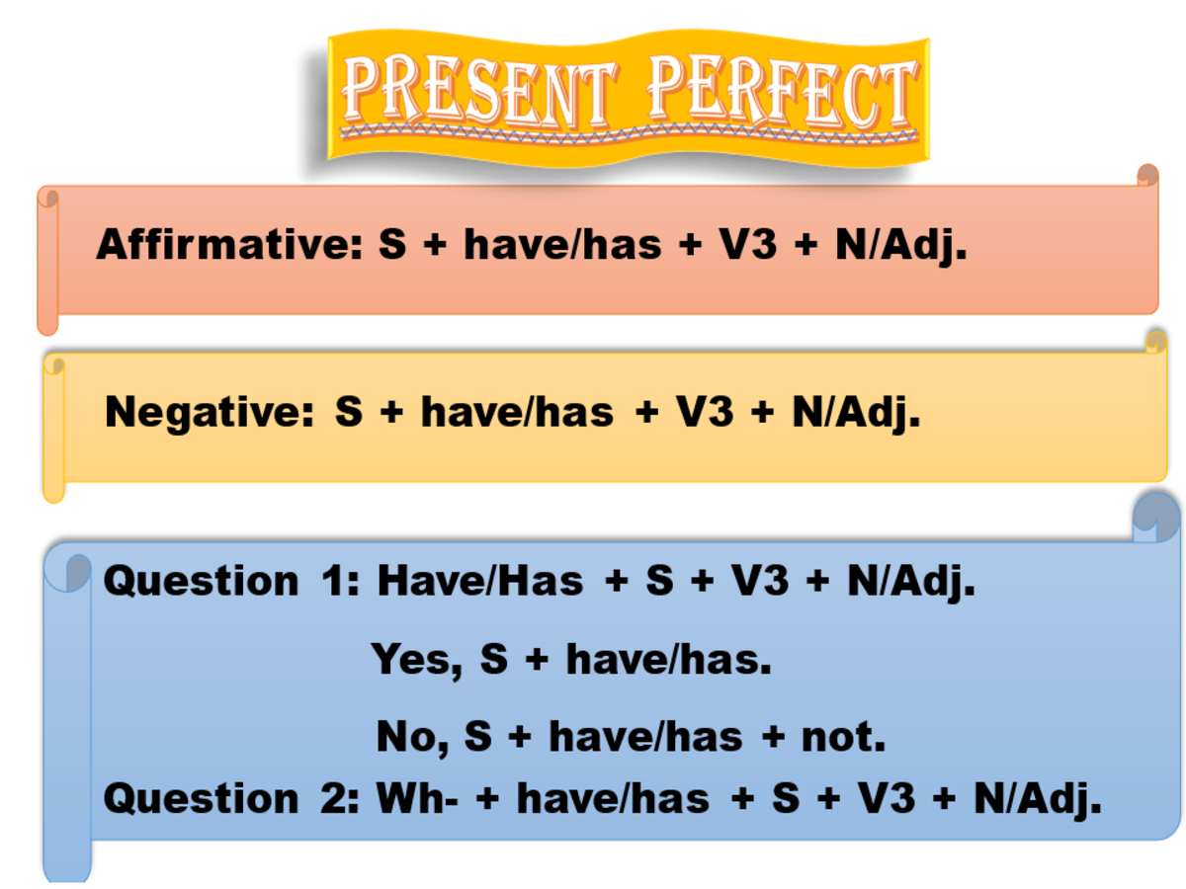

How many years has he lived here? (Anh ấy đã sống ở đây bao nhiêu năm rồi?).

How long has he worked here? (Anh ấy đã làm việc ở đây bao lâu rồi?).

How much water has flowed into the tank. (Bao nhiêu nước đã chảy vào bể).

How have you solved this difficult Math question? (Bạn đã giải câu hỏi Toán khó này như thế nào?)

3. Cách chia động từ ở dạng quá khứ phân từ II (V3)

**Quá khứ phân từ** (Past participle) là hình thức của một động từ trong tiếng anh, nó còn được **gọi là phân từ hai của động từ**, đây là **dạng động từ đặc biệt** trong tiếng anh, chúng thường kết thúc bằng “-ed”.

Cách chia động từ ở dạng quá khứ phân từ

Động từ ở dạng quá khứ phân từ được chia làm hai loại: Động từ có quy tắc và động từ bất quy tắc.

Đối với những động từ có quy tắc chúng được cấu thành bởi các động từ “nguyên thể + ed” và luôn tuân theo quy tắc thêm “ed”, Về mặt hình thức thì những động từ có quy tắc này ở dạng quá khứ phân từ và ở dạng quá khứ đơn là giống nhau.

Ví dụ:

|  |  |  |
| --- | --- | --- |
| V (Infinitive) | V(past)/V2 | V(Past participle)/V3 |
| Rain | rain**ed** | rain**ed** |
| live | liv**ed** | liv**ed** |
| work | worked | worked |

It hasn't rain**ed** for 2 hours. (Trời không mưa trong 2 giờ).

He has liv**ed** here since 6 last year. (Anh ấy đã sống ở đây từ 6 năm trước).

She has never work**ed** here. (Cô ấy chưa bao giờ làm việc ở đây),

Ví dụ:

Đối động từ bất quy tắc thì không tuân theo quy tắc nào. Cách duy nhất để nhớ các động từ loại này là học thuộc, ngoài ra không còn cách nào khác nữa.

Ví dụ:

He has been at home since morning. (Anh ta đã ở nhà từ sáng).

They have come to my house 2 times already. (Họ đã đến nhà tôi 2 lần rồi).

Tổng hợp một số động từ bất quy tắc hay dùng ở bậc Tiểu Học và Trung Học Cơ Sở, hay ở trình độ Cambridge là Starters, Movers, Flyers, Key, Pet (B1).

4. Dấu hiệu nhận biết thì hiện tại hoàn thành

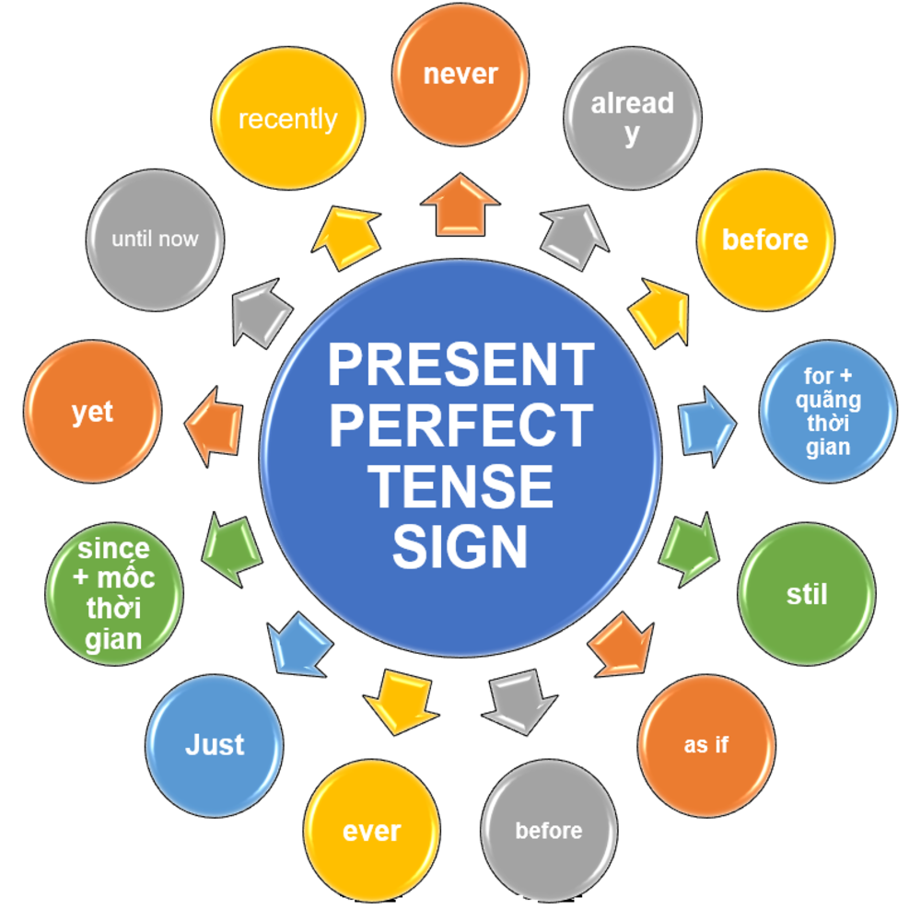

Để nhận biết được thì hiện tại hoàn thành thì ngoài việc nắm trắc cấu trúc câu và cách dùng chúng ta có thể dựa vào một số trạng từ trong câu để nhận biết.

Tổng hợp một số trạng từ và vị trí hay dùng ở thì hiện tại hoàn thành:

|  |  |  |  |  |
| --- | --- | --- | --- | --- |
| **TT** | **Trạng từ** | **Vị trí đứng** | **Nghĩa** | **Ví dụ** |
|  | Just | Đứng sau “has/have” và trước V3 | gần đây, vừa mới, vừa xong | My dad has just got home from work. (Bố tôi vừa đi làm về). |
|  | never | Đứng sau “has/have” và trước V3 | chưa từng, không bao giờ | They have never been here once. (Họ chưa bao giờ đến đây một lần). |
|  | ever | Đứng sau “has/have” và trước V3 | đã từng | Have you ever been to Vietnam? (Bạn đã từng đến Việt nam bao giờ chưa). |
|  | already | Đứng sau “has/have” và trước V3 hoặc đứng cuối câu | đã rồi | She has already visited two universities. (Cô ấy đến thăm 2 trường đại học rồi)  Has she finished her clean energy project already. (Cô ấy đã hoàn thành dự án năng lượng sạch của mình chưa) |
|  | recently | Thường đứng ở cuối câu, đôi khi đứng ở đầu câu được ngăn cách bằng dấu phẩy (,) | gần đây, vừa mới, vừa xong | We have seen them recently. (Chúng tôi đã nhìn thấy chúng gần đây).  **Recently**, she has moved to a new villa in the city center. (Gần đây, cô ấy đã chuyển đến một căn biệt thự mới ở trung tâm thành phố.) |
|  | lately | Thường đứng ở cuối câu | gần đây, vừa mới, vừa xong | Lately, I have seen Her. (Gần đây, tôi đã thấy cô ấy) |
|  | before | Thường đứng ở cuối câu | trước đây | I have been to this place before. (tôi đã từng đến nơi này trước đây). |
|  | yet | Thường đứng ở cuối câu trong câu phủ định và câu hỏi nghi vấn | chưa (dùng trong câu phủ định và câu hỏi) | I have not had meal yet. (tôi vẫn chưa ăn cơm).  Has he been here yet? (Anh ấy đã đến đây chưa). |
|  | stil | Thường đứng sau “S” và trước “have/has” | Vẫn chưa | you still haven't answered (Bạn vẫn chưa trả lời câu hỏi). |
|  | for + quãng thời gian | Thường đứng ở cuối câu | trong khoảng | They have been married for 25 years. (Họ đã kết hôn được 25 năm). |
|  | since + mốc thời gian | Thường đứng ở cuối câu | từ khi | They have been in love since they were 18 years old. (Họ yêu nhau từ năm 18 tuổi). |
|  | so far | Thường đứng ở cuối câu | cho đến | It has been maintained and repaired so far. (Nó đã được duy trì và sửa chữa cho đến nay). |
|  | up to now | Thường đứng ở cuối câu | cho đến | It has continued to burn up to now. |
|  | until now | Thường đứng ở cuối câu | cho đến | It has continued to burn until now. (Nó đã tiếp tục cháy cho đến bây giờ). |
|  | To date | Thường đứng ở cuối câu | Đến nay | The center has received $15000 to date. |
|  | the first time | Thường đứng ở đầu câu | lần đầu tiên | This is the first time I've been to Việt Nam. (Đây là lần đầu tiên tôi đến Việt Nam) |

**5. Cách dùng**

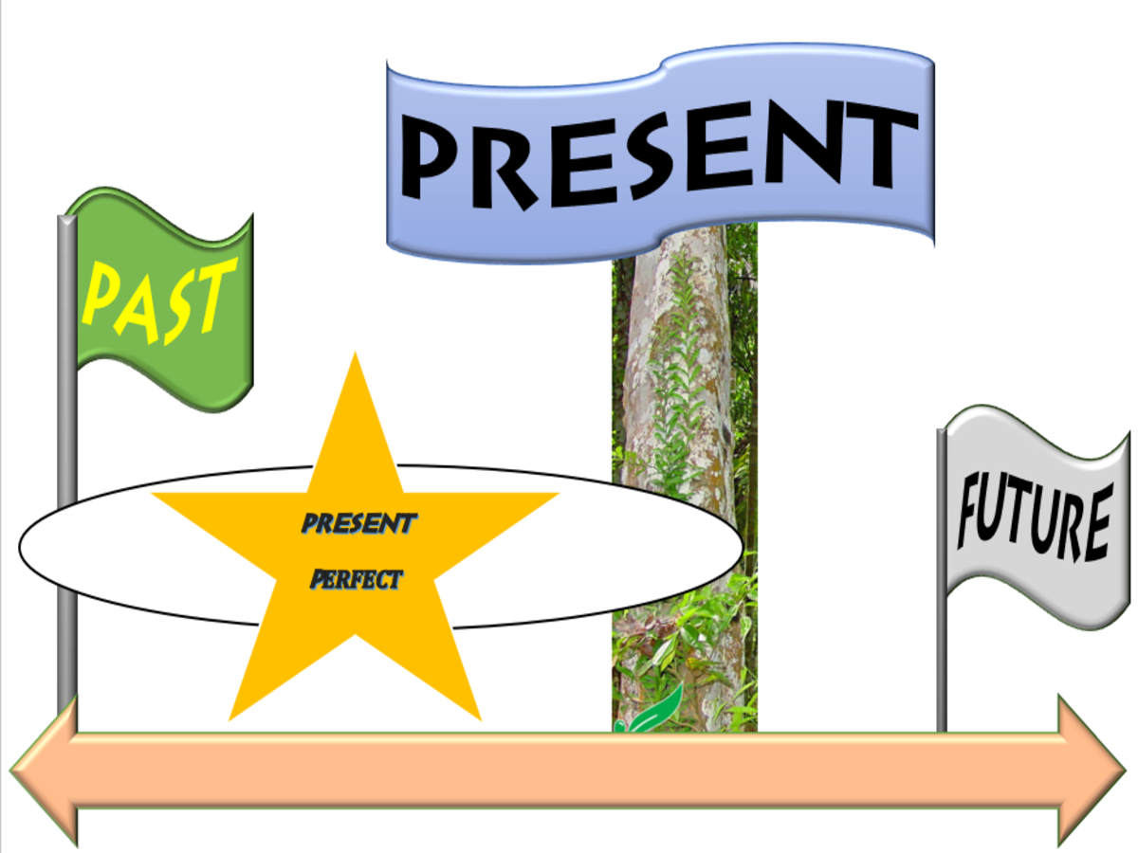

**(1) Diễn tả một hành động đã xảy ra trong quá khứ và hoàn thành cho tới thời điểm nói mà không đề cập đến thời điểm xảy ra hành động đó.**

Ví dụ

* He has lost my mom's phone. *(Anh ta đã làm mất điện thoại của mẹ tôi.)*
* I have just watched this movie. (*Tôi vừa mới xem bộ phim này*).

Phân tích câu: Hành động “đã làm mất điện thoại, vừa mới xem” đã xảy ra trong quá khứ nhưng không nhắc đến khoảng thời gian cụ thể nào mà chỉ nhấn mạnh vào kết quả là “đã làm mất điện thoại và vừa mới xem”.

**(2) Diễn tả một hành động diễn ra bắt đầu trong quá khứ nhưng chưa hoàn thành và nó vẫn còn đang tiếp tục diễn ra ở ở hiện tại.**

Ví dụ

* My arm has been broken for a week. (Cái tay của tôi bị gãy được 1 tuần).
* We have learned English at a center near the church. (*Chúng tôi học tiếng Anh ở một trung tâm gần nhà thờ.*

Phân tích câu: Sự việc “người em trai đã chơi đàn guitar được 3 năm và đã học tiếng anh” đều bắt đầu xảy ra trong quá khứ và cho đến bây giờ vẫn tiếp tục ở hiện tại nghĩa là “anh ta vẫn đang học đàn guitar và chúng tôi vẫn đang học tiếng anh ở trung tâm này”.

**(3) Diễn tả một hành động trước đây đã làm và bây giờ vẫn còn làm.**

Ví dụ:

* I have been to tokyo 3 times and now i go again. (Tôi đã đến tokyo 3 lần và bây giờ tôi lại đi).
* I have written three books and I am writing next book. (Tôi đã viết được 3 cuốn sách và đang viết cuốn tiếp theo.)

Phân tích câu: Hành động “viết 3 cuốn sách và đến tokyo 3 lần” đã xảy ra trong quá khứ nhưng vẫn còn tiếp tục xảy ra trong hiện tại và có thể xảy ra ở tương lai nghĩa là có thể tôi sẽ đến Tokyo nhiều lần nữa và viết nhiều cuốn sách nữa.

**(4) Diễn tả một kinh nghiệm cho tới thời điểm nói (thường dùng trạng từ ever).**

Ví dụ:

* I've never been here before, it's amazing. (Tôi chưa bao giờ được đến đây, nó thật tuyệt vời)
* Ha Long Bay of Vietnam is the most attractive tourist destination I have ever known. (Vịnh hạ long của Việt Nam là điểm du lịch hấp dẫn nhất mà tôi đã từng biết)

Phân tích câu:

Sự việc “Tôi chưa bao giờ được đến đây và Vịnh Hạ Long là điểm du lịch hấp nhất mà tôi từng biết” chưa từng xảy ra hoặc có thể xảy ra rồi nhưng nó mang lại gây ấn tượng hay kinh nghiệm cho người nói.

**(5) Diễn tả một hành động đã xảy ra trong quá khứ nhưng quan trọng tại thời điểm nói.**

Ví dụ:

* I can't go any faster, my leg hasn't healed yet. (Tôi không thể nào đi nhanh hơn, chân của tôi chưa lành).
* You won't be able to call her back, she has already gone. (Bạn sẽ không thể gọi cô ấy quay lại được, cô ấy đã đi rồi)

Phân tích câu: Sự việc “Cô ấy đã đi rồi và chân của tôi chưa lành” đều diễn ra trong quá khứ và hoàn thành cho tới thời điểm nói, tuy nhiên chúng rất quan trọng tại thời điểm nói ở chỗ “nếu chân tôi lành thì tôi sẽ đi nhanh hơn và cố ấy không đi thì tôi không gặp rắc rối”.

### (6) Diễn tả những hành động tương tự nhau đã hoàn thành nhiều lần trong quá khứ nhưng có khả năng xảy ra lần một hoặc nhiều lần nữa trong tương lai.

Ví dụ:

* I have seen this movie two times. *(Tôi đã xem bộ phim này được hai lần).*
* She has visited this harvard university 2 times already. (Cô ấy đã đến thăm trường đại học havard này được 2 lần rồi).

Phân tích câu: Hành động “xem bộ phim này và đến thăm đại học havard” đã lặp đi lặp lại nhiều lần, hoàn thành trong quá khứ và tương lai hành động này vẫn có thể xảy ra tiếp.

**(7) Được dùng để nhấn mạnh một sự thay đổi đã xảy ra trong một khoảng thời gian dài.**

Ví dụ:

* Thanks to him teaching me to study for many months, I have become the best student in class. (Nhờ có Anh ấy dạy tôi học trong nhiều tháng, Tôi đã trở thành người học giỏi nhất lớp).
* Thanks to the coach who taught for 3 years, I became a champion. (Nhờ có huấn luyện viên dạy trong 3 năm, Tôi đã trở thành nhà vô địch).

Phân tích câu: Sự việc “Em trai tôi đã trưởng thành và tôi trở thành người học giõi nhất lớp, tôi trở thành nhà vô địch” đã được nhấn mạnh trong câu. Sự việc này có được là cả một sự thay đổi trong một khoảng thời gian dài của đối tượng được nói đến.

**(8) Dùng để nói về những thành tích hoặc thành tựu to lớn, cũng như các sự kiện kịch tính hoặc hiếm gặp trong cuộc sống.**

Ví dụ:

* She has finished off my abuser. (cô ấy đã kết liễu kẻ sâm hại mình).
* I have met my soulmat. (Tôi đã gặp người bạn tâm giao của mình).

Phân tích câu: Sự việc “Cô ấy giết chết kẻ sâm hại mình và tôi đã gặp đươc bạn tâm giao” đều nói về sự việc cực kỳ hiếm gặp trong cuộc sống.

**6. Bài tập vận dụng**

**A. Write the correct form of the verbs in brackets in the present perfect.** (Viết dạng đúng của động từ trong ngoặc ở thì hiện tại hoàn thành).

1. Lisa _________ her friend in the 500 m race. *(beat)*
2. He  ___________ on his leg in the park. *(fall)*
3. _____ they ______ all the letters carefully? (hold)
4. Wind ___________ waste everywhere in the garden. (blow)
5. My best friend ___________ anything to buy in the store. (not selected)
6. _____ they ______ this job completely? *(do)*
7. She _______ most of the time playing play golfs.*(spend)*
8. He _________ a single experience yet. *(speak)*
9. Where _____ you _______ yesterday?*(sit)*
10. They__________ all of me company's terms and regulations. *(read)*
11. She _______ already ______ off her student loans in just three years afte. *(pay)*
12. She ______ her gloves on the car. *(leave)*
13. _____ they ______ the news about the upcoming concert? *(hear)*
14. The grass _______ very short these days. *(grow)*
15. They _________ under my father's pressure. *(work)*
16. Ruby __________ the smartphone (paint)
17. My mother __________ roses in garden . (plant)
18. We __________ to new york (not, be)
19. Everybody in the class __________ the check out the whole theme. (complete)
20. The journalist__________ a honest news. (write)
21. He __________ English. (learn)
22. VVe __________ the football. (not, play)
23. The children __________ to restaurant for lunch. (be)
24. My mother __________ meal for family. (cook)
25. The childs __________ the bin. (break)

**B. Choose the correct answer.** (Chọn đáp án đúng).

1. When ____ she ____ to Sapa ?

A. has she joined

B. did she join

C. dose she join

2. _____________ in Chinese?

A. Did he ever worked

B. Has he ever worked

C. Does he work

3. They___________ former raw food. It is quite strange to them.

A. haven’t tried

B. don’t try

C. didn’t try

4. I __________ her since she __________ here because Her house is next to mine.

A. knew – has moved

B. have known – moved

C. known – moved

5. I __________to him since yesterday..

A. didn’t talk

B. have already talked

C. don’t talk

6. My sister __________ back to work two week ago because she __________a car.

A. has went - bought

B. go – bought

C. went – has bought

7. I ______ to Thuong Hai City.

A. I came

B. have never been

C. never was

8. Gold price _______________ since 2022

A. increased

B. has increased

C. increas

9. I couldn't enter the house, I _______________ the key

A. have lost

B. lost

C. lose

10. My cat _______________ my teddy bear since I came home.

A. played

B. has played

C. plays

**Answers**

**A. Write the correct form of the verbs in brackets in the present perfect**

1. Lisa **has beaten**  her friend in the 500 m race.
2. He **has bitten**  on his leg in the park.
3. **Have** they **kept**  all the letters carefully?
4. Wind **has blown** waste everywhere in the garden
5. My best friend **hasn’t chosen**  anything to buy in the store.
6. **Have** they **done**  this job completely?
7. She **has spent**  most of the time playing play golfs.
8. He **has spoken**  a single experience yet.
9. Where **have** you **sat**  yesterday?
10. They **have read**  all of me company's terms and regulations.
11. She **has** already **paid**  off her student loans in just three years afte.
12. She **has left**  her gloves on the car.
13. **Have** they **heard** the news about the upcoming concert?
14. The grass **has grown**  very short these days.
15. They **has worked**  under my father's pressure.
16. Ruby **has painted**  the smartphone.
17. My mother **has planted**  roses in garden.
18. We **have not been**  to new york.
19. Everybody in the class **has completed**  the check out the whole theme.
20. The journalist **has written**  a honest news.
21. He **has learnt**  English.
22. VVe **have not played**  the football.
23. The children **have been**  to restaurant for lunch.
24. My mother **has cooked**  meal for family.
25. The childs **have broken**  the bin.

**B. Choose the correct answer**

**1 - B; 2 - B; 3 - A; 4 - B; 5 - B; 6 - C; 7 - B; 8 - B; 9 - A; 10 - B;**